Катонқарағай ауылдық округі бойынша 2020-2021 жылдарға арналған жайылымдарды басқару және оларды пайдалану жөніндегі жоспарды бекіту туралы
Шығыс Қазақстан облысы Катонқарағай аудандық мәслихатының 2020 жылғы 26 маусымдағы № 40/352-VI шешімі. Шығыс Қазақстан облысының Әділет департаментінде 2020 жылғы 20 шілдеде № 7379 болып тіркелді
ЗҚАИ-ның ескертпесі.
Құжаттың мәтінінде түпнұсқаның пунктуациясы мен орфографиясы сақталған
Қазақстан Республикасының 2001 жылғы 23 қаңтардағы "Қазақстан Республикасындағы жергілікті мемлекеттік басқару және өзін-өзі басқару туралы" Заңының 6-бабына, Қазақстан Республикасының 2017 жылғы 20 ақпандағы "Жайылымдар туралы" Заңының 8, 13 - баптарына сәйкес, Катонқарағай аудандық мәслихаты ШЕШІМ ҚАБЫЛДАДЫ:
1. Катонқарағай ауылдық округі бойынша 2020-2021 жылдарға арналған жайылымдарды басқару және оларды пайдалану жөніндегі жоспар осы шешімнің қосымшасына сәйкес бекітілсін.
2. Осы шешім оның алғашқы ресми жарияланған күнінен кейін күнтізбелік он күн өткен соң қолданысқа енгізіледі.
Сессия төрағасы | А. Джумгулова
Мәслихат хатшысы | Д. Бралинов
Катонқарағай аудандық
мәслихаты 2020 жылғы
26 маусымдағы № 40/352-VI
шешіміне қосымша
2020-2021 жылдарға арналған Катонқарағай ауылдық округінде жайылымдарды басқару және оларды пайдалану жөніндегі Жоспар
Катонқарағай ауылдық округі бойынша 2020-2021 жылдарға арналған жайылымдарды басқару және оларды пайдалану жөніндегі жоспар (бұдан әрі - Жоспар) Қазақстан Республикасының 2017 жылғы 20 ақпандағы "Жайылымдар туралы", 2001 жылғы 23 қаңтардағы "Қазақстан Республикасындағы жергілікті мемлекеттік басқару және өзін-өзі басқару туралы" Заңдарына, Қазақстан Республикасы Премьер-Министрінің орынбасары – Қазақстан Республикасы Ауыл шаруашылығы министрінің 2017 жылғы 24 сәуірдегі № 173 "Жайылымдарды ұтымды пайдалану қағидаларын бекіту туралы" (нормативтік құқықтық актілерді мемлекеттік тіркеу Тізілімінде № 15090 болып тіркелген) бұйрығына, Қазақстан Республикасы Ауыл шаруашылығы министрінің 2015 жылғы 14 сәуірдегі № 3-3/332 "Жайылымдардың жалпы алаңына түсетін жүктеменің шекті рұқсат етілетін нормасын бекіту туралы" (нормативтік құқықтық актілерді мемлекеттік тіркеу Тізілімінде 11064 нөмірімен тіркелген) бұйрығына сәйкес әзірленді.
Жоспар жайылымдарды ұтымды пайдалану, жем - шөпке қажеттілікті тұрақты қамтамасыз ету және жайылымдардың тозу процестерін болғызбау мақсатында қабылданады.
Жоспар мазмұны:
1) құқық белгілейтін құжаттар негізінде жер санаттары, жер учаскелерінің меншік иелері және жер пайдаланушылар бөлінісінде Катонқарағай ауылдық округінің аумағында жайылымдардың орналасу сызба картасы) (1-қосымша);
2) жайылым айналымдарының қолайлы сызбалары (2-қосымша);
3) жайылымдардың, оның ішінде маусымдық жайылымдардың сыртқы және ішкі шекаралары мен алаңдары, жайылымдық инфрақұрылым объектілері белгіленген картасы (3-қосымша);
4) жайылым пайдаланушылардың су тұтыну нормасына сәйкес жасалған су көздерiне (көлдерге, өзендерге, тоғандарға, апандарға, суару немесе суландыру каналдарына, құбырлы немесе шахталы құдықтарға) қол жеткізу сызбасы (4-қосымша);
5) жайылымы жоқ жеке және (немесе) заңды тұлғалардың ауыл шаруашылығы жануарларының мал басын орналастыру үшін жайылымдарды қайта бөлу және оны берілетін жайылымдарға ауыстыру сызбасы (5-қосымша);
6) ауыл шаруашылығы жануарларын жаюдың және айдаудың маусымдық маршруттарын белгілейтін жайылымдарды пайдалану жөніндегі күнтізбелік кестесі (6-қосымша).
Жоспар жайылымдарды геоботаникалық зерттеп-қараудың жай-күйі туралы мәліметтер, ветеринариялық-санитариялық объектілер туралы мәліметтер, олардың иелері-жайылым пайдаланушыларды, жеке және (немесе) заңды тұлғаларды көрсете отырып, ауыл шаруашылығы жануарлары мал басының саны туралы деректер, ауыл шаруашылығы жануарларының түрлері мен жыныстық жас топтары бойынша қалыптастырылған үйірлердің, отарлардың, табындардың саны туралы деректер, шалғайдағы жайылымдарда жаю үшін ауыл шаруашылығы жануарларының мал басын қалыптастыру туралы мәліметтер, екпе және аридтік жайылымдарда ауыл шаруашылығы жануарларын жаю ерекшеліктері, малды айдап өтуге арналған сервитуттар туралы мәліметтер, мемлекеттік органдар, жеке және (немесе) заңды тұлғалар берген өзге де деректер ескеріле отырып қабылданды.
Әкімшілік-аумақтық бөлінуі бойынша Катонқарағай ауылдық округінде 5 елді мекен бар.
Катонқарағай ауылдық округі аумағының жалпы ауданы – 681 307,2 га, соның ішінде: егістіктер – 2630,68 га, шабындық жерлер – 14 043,38 га, жайылымдық жерлер – 275 796,72 га, басқа жерлер – 288 836,42 га.
Санаттар бойынша жерлер бөлінісі:
ауыл шаруашылығы мақсатындағы жерлер – 30 976,20 га;
елді мекен жерлері – 6818,0 га жерлерге бөлінеді.
Табиғи жағдайлары бойынша Катонқарағай ауылдық округінің аумағы таулы-орманды дала аймағына жатады. Аймақтың климаты ылғалды, жазда орташа салқын және қыста суық. Аймақтың солтүстік жартысында бір жыл ішінде 500-800 мм жауын-шашын түседі, ал оңтүстікте 400-550 мм жақсы айқын жазғы максимуммен.
Топырағы негізінен таулы-орманды, таулы-кен, қара топырақты.
Катонқарағай ауылдық округінің аумағында 1 ветеринарлық пункт, 2 мал қорымы және 1 мал тоғыту орны бар.
2020 жылдың 1 қаңтарына Катонқарағай ауылдық округінде (халықтың жеке ауласы және шаруа қожалықтардың мал басы) ірі қара мал 5507 бас, соның ішінде төлдейтін (сауынды) мал басы 2731 бас, қой мен ешкілер10 266 бас, жылқылар 6248 бас, 27 бас марал (1-кесте) есептелген.
Катонқарағай ауылдық округі бойынша ауыл шаруашылығы жануарларының саны туралы деректер
1- кесте
№ | Елді мекендер | халық |  |  |  | шаруа және фермер қожалықтары
 |  | ірі қара мал |  | қой мен ешкілер | жылқы | ірі қара мал |  | қой мен ешкілер | жылқы | марал
 |  | барлығы | Соның ішінде сауынды |  |  | барлығы | Соның ішінде сауынды
1 | Катонқарағай | 2184 | 820 | 2729 | 1704 | 1043 | 640 | 2049 | 1498 | 27
2 | Қабырға | 210 | 98 | 461 | 281 | 49 | 32 | 88 | 82
3 | Шыңғыстай | 699 | 335 | 2387 | 1029 | 487 | 333 | 757 | 545
4 | Жаңа-Үлгі | 364 | 185 | 745 | 425 | 284 | 175 | 568 | 408
5 | Мойылды | 54 | 32 | 219 | 85 | 133 | 81 | 263 | 191
Кестенің жалғасы
№ | Елді мекендер | Барлығы:
 |  | ірі қара мал |  | қой мен ешкілер | жылқы | марал
 |  | барлығы | Соның ішінде сауынды
1 | Катонқарағай | 3227 | 1460 | 4778 | 3202 | 27
2 | Қабырға | 259 | 130 | 549 | 363
3 | Шыңғыстай | 1186 | 668 | 3144 | 1574
4 | Жаңа-Үлгі | 648 | 360 | 1313 | 833
5 | Мойылды | 187 | 113 | 482 | 276
Катонқарағай ауылдық округі бойынша ауыл шаруашылығы жануарларын жайылымдық алқаптармен қамтамасыз ету үшін барлығы 22 780,72 га, елді мекен шегінде 5015,0 га жайылым бар.
Жоғарыда баяндалғанның негізінде, Қазақстан Республикасының "Жайылымдар туралы" Заңының 15-бабына сәйкес жергілікті халықтың (Катонқарағай ауылы) мұқтажы үшін аналық (сауын) мал басын ұстау бойынша елді мекеннің жайылымдық алқаптарында 5015,0 га көлемінде қажеттілік 923,0 га құрайды (2-кесте).
2 кесте
№ | Елді мекендер | Жайылымдар ауданы, (га) | Сауын сиырлардың болуы (бас) | Жайылымдардың 1 басқа қажетті нормасы (га) | Жайылымдар қажеттілігі,(га) | Жайылымдармен қамтамасыз етілмеген (га) | Артығы, (га)
1 | Катонқарағай | 1537 | 820 | 3,0 | -923 | -923 | -
2 | Қабырға | 715 | 98 | 3,0 | 421 | - | 421
3 | Шыңғыстай | 1319 | 335 | 3,0 | 314 | - | 314
4 | Жаңа-Үлгі | 871 | 185 | 3,0 | 316 | - | 316
5 | Мойылды | 573 | 32 | 3,0 | 477 | - | 477
Қалыптасқан 923,0 га мөлшеріндегі жайылымдық алқаптардың қажеттілігін, 421,0 га - Қабырға ауылы елді мекенінің жерлерінде, 387,8 га - Байбосыновқа тиесілі жерлерде, 114,2 га - босалқы жерлерде халықтың ауыл шаруашылығы жануарларын жаю есебінен толықтыру қажет.
Жергілікті тұрғындардың басқа ауыл шаруашылық жануарларын жаю бойынша 22 734,0 га көлемінде жайылымдық жер қажеттілігі бар, ірі қара малдың бір басына түсетін жүктеме нормасы – 3,0 га/бас, қой мен ешкілер – 0,6 га/бас, жылқы – 3,6 га/бас (3-кесте).
3-кесте
№ | Елді мекендер | Халықтың мал басы |  |  | Жайылымдардың 1 басқа қажетті нормасы (га) |  |  | Жайылымдар қажеттілігі,(га)
 |  | ірі қара | мүйіздіұсақ мал | жылқы
 |  |  |  |  | ірі қара | Мүйізді ұсақ мал | жылқы | ірі қара мал | мүйізді ұсақ мал | жылқы | барлығы (га)
1 | Катонқарағай | 1364 | 2729 | 1704 | 3,0 | 0,6 | 3,6 | 4092 | 1637,4 | 6134,4 | 11863,8
2 | Қабырға | 112 | 461 | 281 | 3,0 | 0,6 | 3,6 | 336 | 276,6 | 1011,6 | 1624,2
3 | Шыңғыстай | 364 | 2387 | 1029 | 3,0 | 0,6 | 3,6 | 1092 | 1432,2 | 3704,4 | 6228,6
4 | Жаңа-Үлгі | 179 | 745 | 425 | 3,0 | 0,6 | 3,6 | 537 | 447 | 1530 | 2514
5 | Мойылды | 22 | 219 | 85 | 3,0 | 0,6 | 3,6 | 66 | 131,4 | 306 | 503,4
Қалыптасқан 22 734,0 га мөлшеріндегі жайылымдық алқаптардың қажеттілігін халықтың ауыл шаруашылығы жануарларын шалғайдағы жайылымдарда мемлекеттік ұлттық табиғи паркке тиесілі 18079,88 га, 4654,12 га босалқы жерлерде жаю есебінен толтыру қажет.
Катонқарағай ауылдық округіндегі шаруа және фермер қожалықтарындағы мал басы: ірі қара мал 1996 бас, қой мен ешкілер3725 бас, жылқы 2724 бас, марал 27 бас.
Шаруа және фермер шаруашылықтары жайылымдарының ауданы 22 780,72 га құрайды (4-кесте).
Катонқарағай ауылдық округі бойынша ауыл шаруашылығы өндірушілерінің ауыл шаруашылығы жануарларын орналастыру үшін жайылымдарды қайта бөлу туралы мәліметтер
4-кесте
 | Ауылдық округ | ауданы (га) | Мал түрлері бойынша қолда бары, (бас) |  |  |  | Жайылымдардың 1 басқа қажетті нормасы (га)
 |  |  | ірі қара мал | мүйізді ұсақ мал | жылқы | түйе | ірі қара мал | мүйізді ұсақ мал | жылқы | түйе
 | Катонқарағай | 22 780,72 | 1996 | 3725 | 2724 | 27 | 3,0 | 0,6 | 3,6 | 3,6
Кестенің жалғасы
 | Ауылдық округ | ауданы (га) | Жайылымдар қажеттілігі,(га)
 |  |  | ірі қара мал | мүйізді ұсақ мал | жылқы | түйе | барлығы (га)
 | Катонқарағай | 22 780,72 | 5988 | 2235 | 9806,4 | 97,2 | 18 126,6
2020-2021 жылдарға арналған
Катонқарағай ауылдық
округінде жайылымдарды
басқару және оларды пайдалану
жөніндегі Жоспарына
1-қосымша
Құқық белгілейтін құжаттар негізінде жер санаттары, жер учаскелерінің меншік иелері және жер пайдаланушылар бөлінісінде Катонқарағай ауылдық округінің аумағында жайылымдардың орналасу сызбасы (картасы)

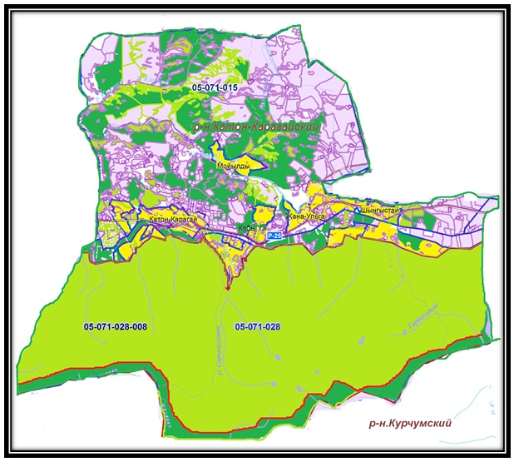

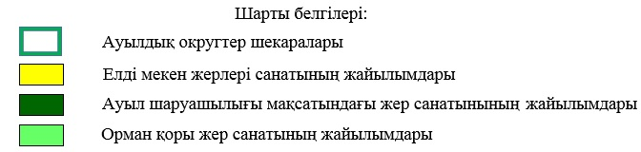

Катонқарағай ауылдық округі аумағында жайылымдардың орналасу сызбасы (картасына) қоса берілетін жер учаскелерінің меншік иелері мен жер пайдаланушылар тізімі
5 кесте
№ | Жер учаскелері жер пайдаланушыларының атауы | жайылым ауданы, га | мал басының болуы | қажет жайылым, га | Артық жайылым, га
1 | Байбосынов М.К. | 402,28 | ірі қара мал 5*3=15.0 га | - | 387,8
2020-2021 жылдарға арналған
Катонқарағай ауылдық
округінде жайылымдарды
басқару және оларды пайдалану
жөніндегі Жоспарына
2-қосымша
Жайылым айналымдарының қолайлы схемалары Катонқарағай ауылдық округі үшін қолайлы жайылым айналымының схемасы
Жылдар | 1- мал айдау | 2- мал айдау | 3- мал айдау | 4- мал айдау
2020 | көктем-жазғы  1- маусым | жазғы  2- маусым | күзгі  3- маусым | демалыс
2021 | демалыс | көктем-жазғы  1- маусым | жазғы  2- маусым | күзгі  3- маусым
Ескертпе: 1, 2, 3, 4 – бір жылда мал айдаудың кезектілігі.
2020-2021 жылдарға арналған
Катонқарағай ауылдық
округінде жайылымдарды
басқару және оларды пайдалану
жөніндегі Жоспарына
3-қосымша
Жайылымдардың, оның ішінде маусымдық жайылымдардың сыртқы және ішкі шекаралары мен алаңдары, жайылымдық инфрақұрылым объектілері белгіленген картасы

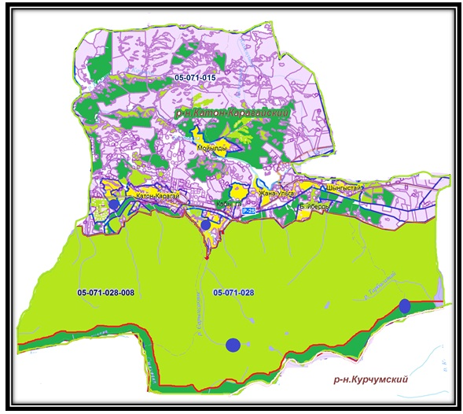

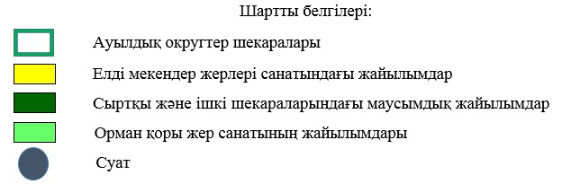

2020-2021 жылдарға арналған
Катонқарағай ауылдық
округінде жайылымдарды
басқару және оларды пайдалану
жөніндегі Жоспарына
4-қосымша
Жайылым пайдаланушылардың су тұтыну нормасына сәйкес жасалған су көздерiне (көлдерге, өзендерге, тоғандарға, апандарға, суару немесе суландыру каналдарына, құбырлы немесе шахталы құдықтарға) қол жеткізу сызбасы

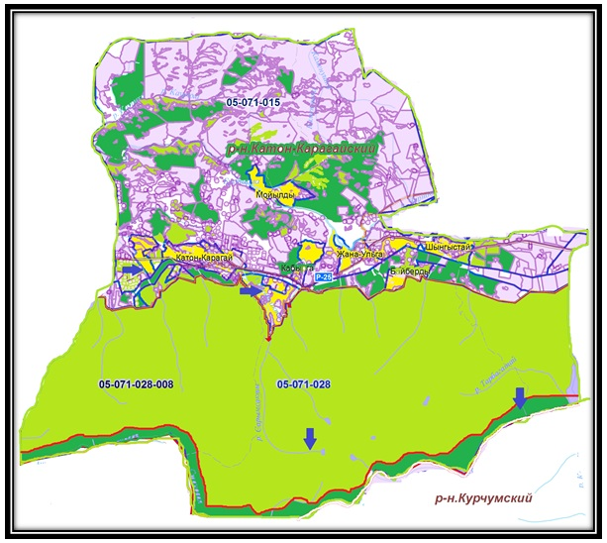

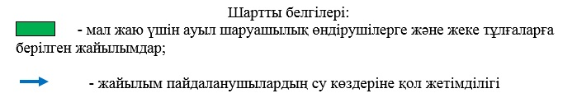

2020-2021 жылдарға арналған
Катонқарағай ауылдық
округінде жайылымдарды
басқару және оларды пайдалану
жөніндегі Жоспарына
5-қосымша
Жайылымы жоқ жеке және (немесе) заңды тұлғалардың ауыл шаруашылығы жануарларының мал басын орналастыру үшін жайылымдарды қайта бөлу және оны берілетін жайылымдарға ауыстыру сызбасы

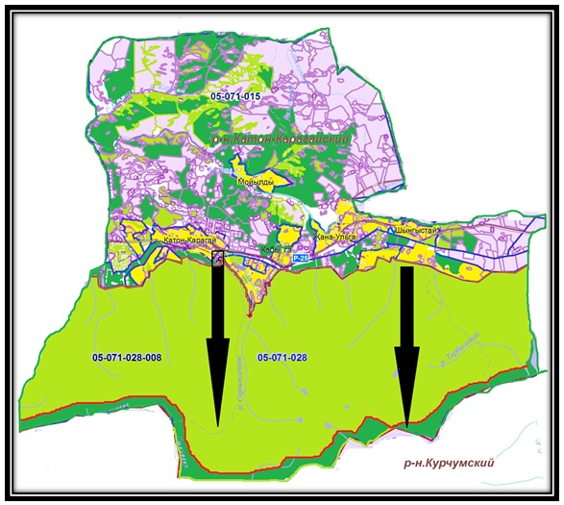

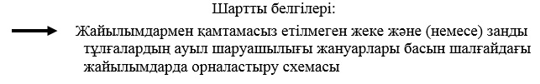

2020-2021 жылдарға арналған
Катонқарағай ауылдық
округінде жайылымдарды
басқару және оларды пайдалану
жөніндегі Жоспарына
6-қосымша
Ауыл шаруашылығы жануарларын жаюдың және айдаудың маусымдық маршруттарын белгілейтін жайылымдарды пайдалану жөніндегі күнтізбелік кестесі
Ауылдық округ | Малды жайылымға шығару мерзімі | Малды шалғайдағы жайылымдардан қайтару мерзімі
Катонқарағай | сәуір-мамыр | қыркүйек-қазан

© 2012. Қазақстан Республикасы Әділет министрлігінің «Қазақстан Республикасының Заңнама және құқықтық ақпарат институты» ШЖҚ РМК

